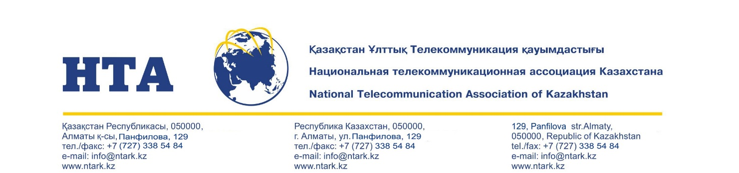

Исх.№___ от _________
Министерство цифрового развития, инноваций
и аэрокосмической промышленности Республики Казахстан

Национальная палата предпринимателей «Атамекен»

Уважаемые господа!

Объединение юридических лиц «Национальная телекоммуникационная ассоциация Казахстана» (далее – НТА) выражает вам своё почтение и сообщает следующее:
В настоящее время перед операторами связи стоит задача по улучшению качества связи на своих сетях, а также по обеспечению связью отдалённых сельских населённых пунктов (СНП). Для развёртывания и модернизации сетей связи операторами применяются различные технологии, в том числе оборудование беспроводной связи - радиомосты, которые планируется использовать в т.ч. и для небольшого населения СНП.
Вместе с тем, действующая нормативная база, а именно приказ исполняющего обязанности Министра по инвестициям и развитию Республики Казахстан от 21 января 2015 года № 34 «Об утверждении Правил присвоения полос частот, радиочастот (радиочастотных каналов), эксплуатации радиоэлектронных средств и высокочастотных устройств, а также проведения расчета электромагнитной совместимости радиоэлектронных средств гражданского назначения», относя радиомосты к радиорелейным линиям связи, тем не менее не устанавливает определённой конкретики к их регулированию, что приводит не всегда к единообразному пониманию их функционирования и регулированию данного решения, в т.ч. и зачастую затягивая процессы оформления развёртывания и запуска радиомостов.
В связи с этим, НТА совместно со своими заинтересованными членами подготовлены предложения по внесению изменений в существующую нормативно-правовую базу, призванные устранить неточности и снизить административные и иные барьеры в этом направлении (см. Приложение 1). НТА просит рассмотреть эти предложения и поддержать данную инициативу по изменению вышеуказанного правового акта.
Приложение - на 5 (пяти) листах

С уважением,  Президент НТА |  | А.Хайрушев

Исп.Казанцев В.В.
- 5010492
vk@ntark.kz

